**Roman**

**Een Werkhypothese Van de Liefde**

**Scott Hutchins**

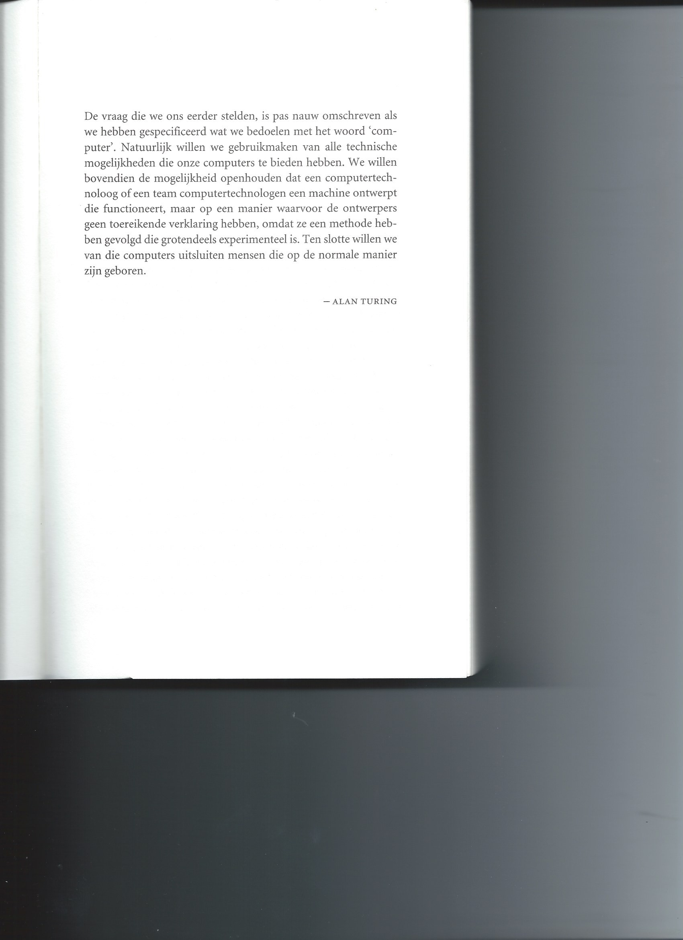

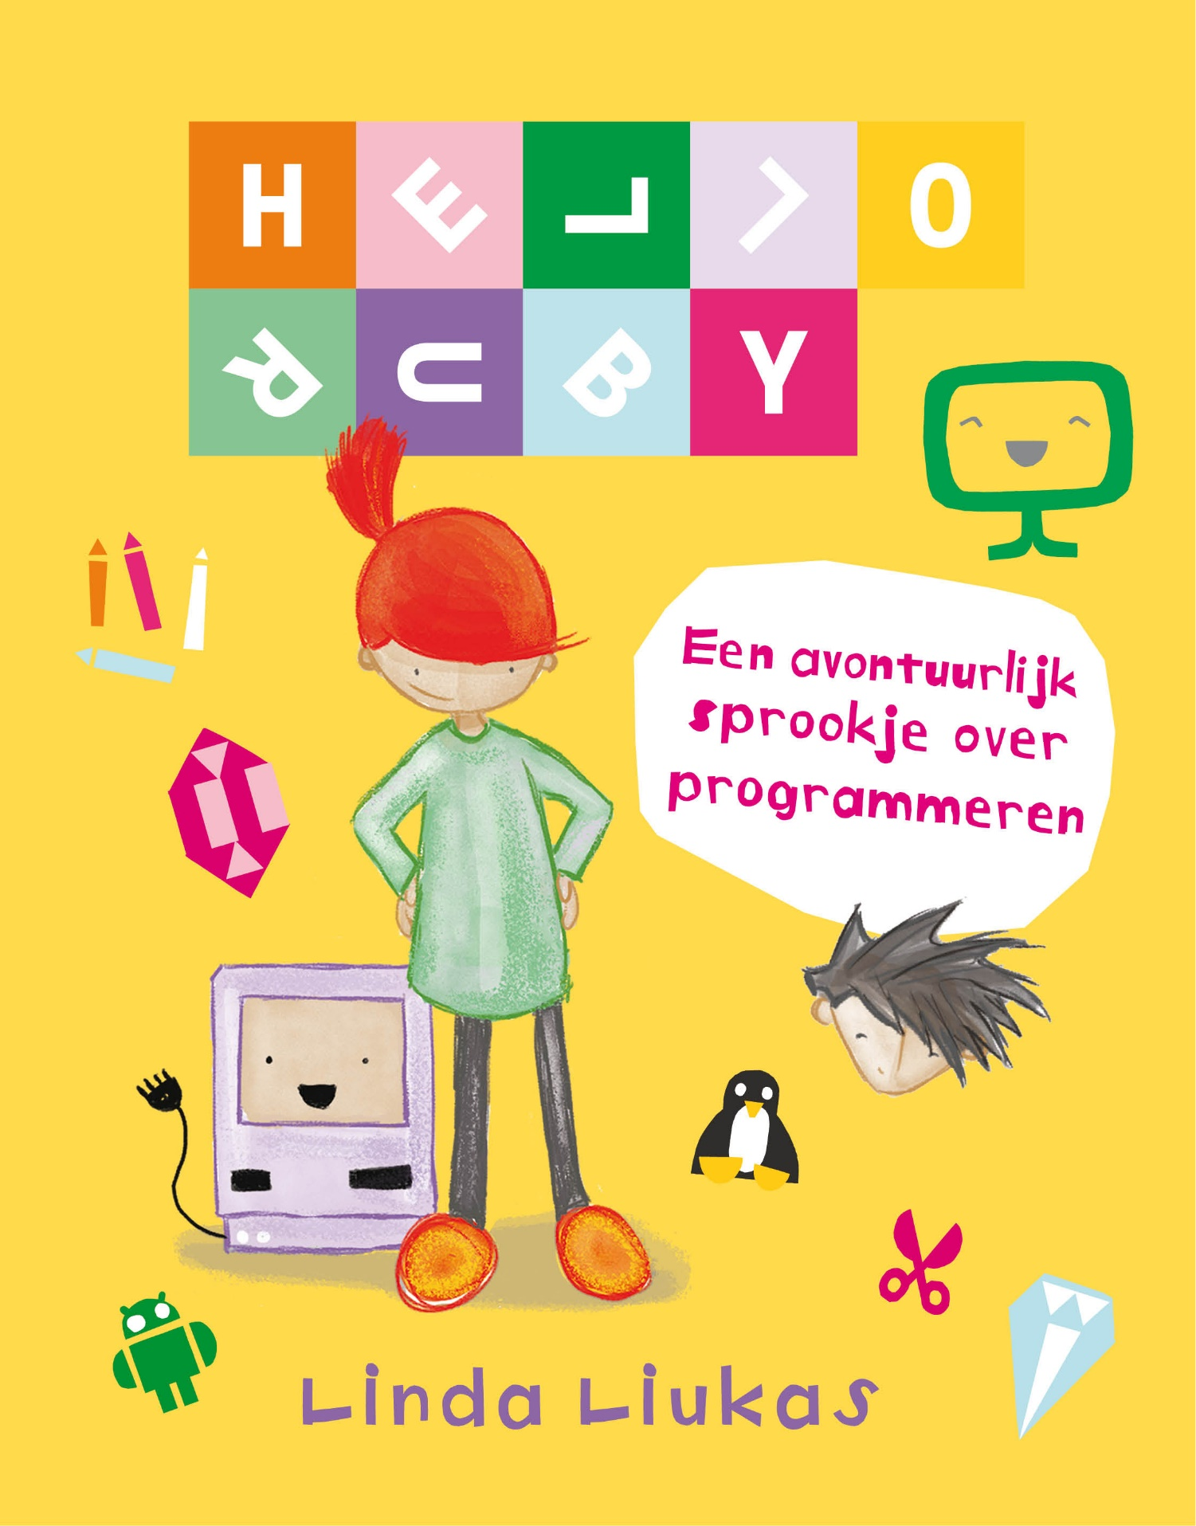

**Gedicht**

**Heel even alleen**

**Frank Adam**

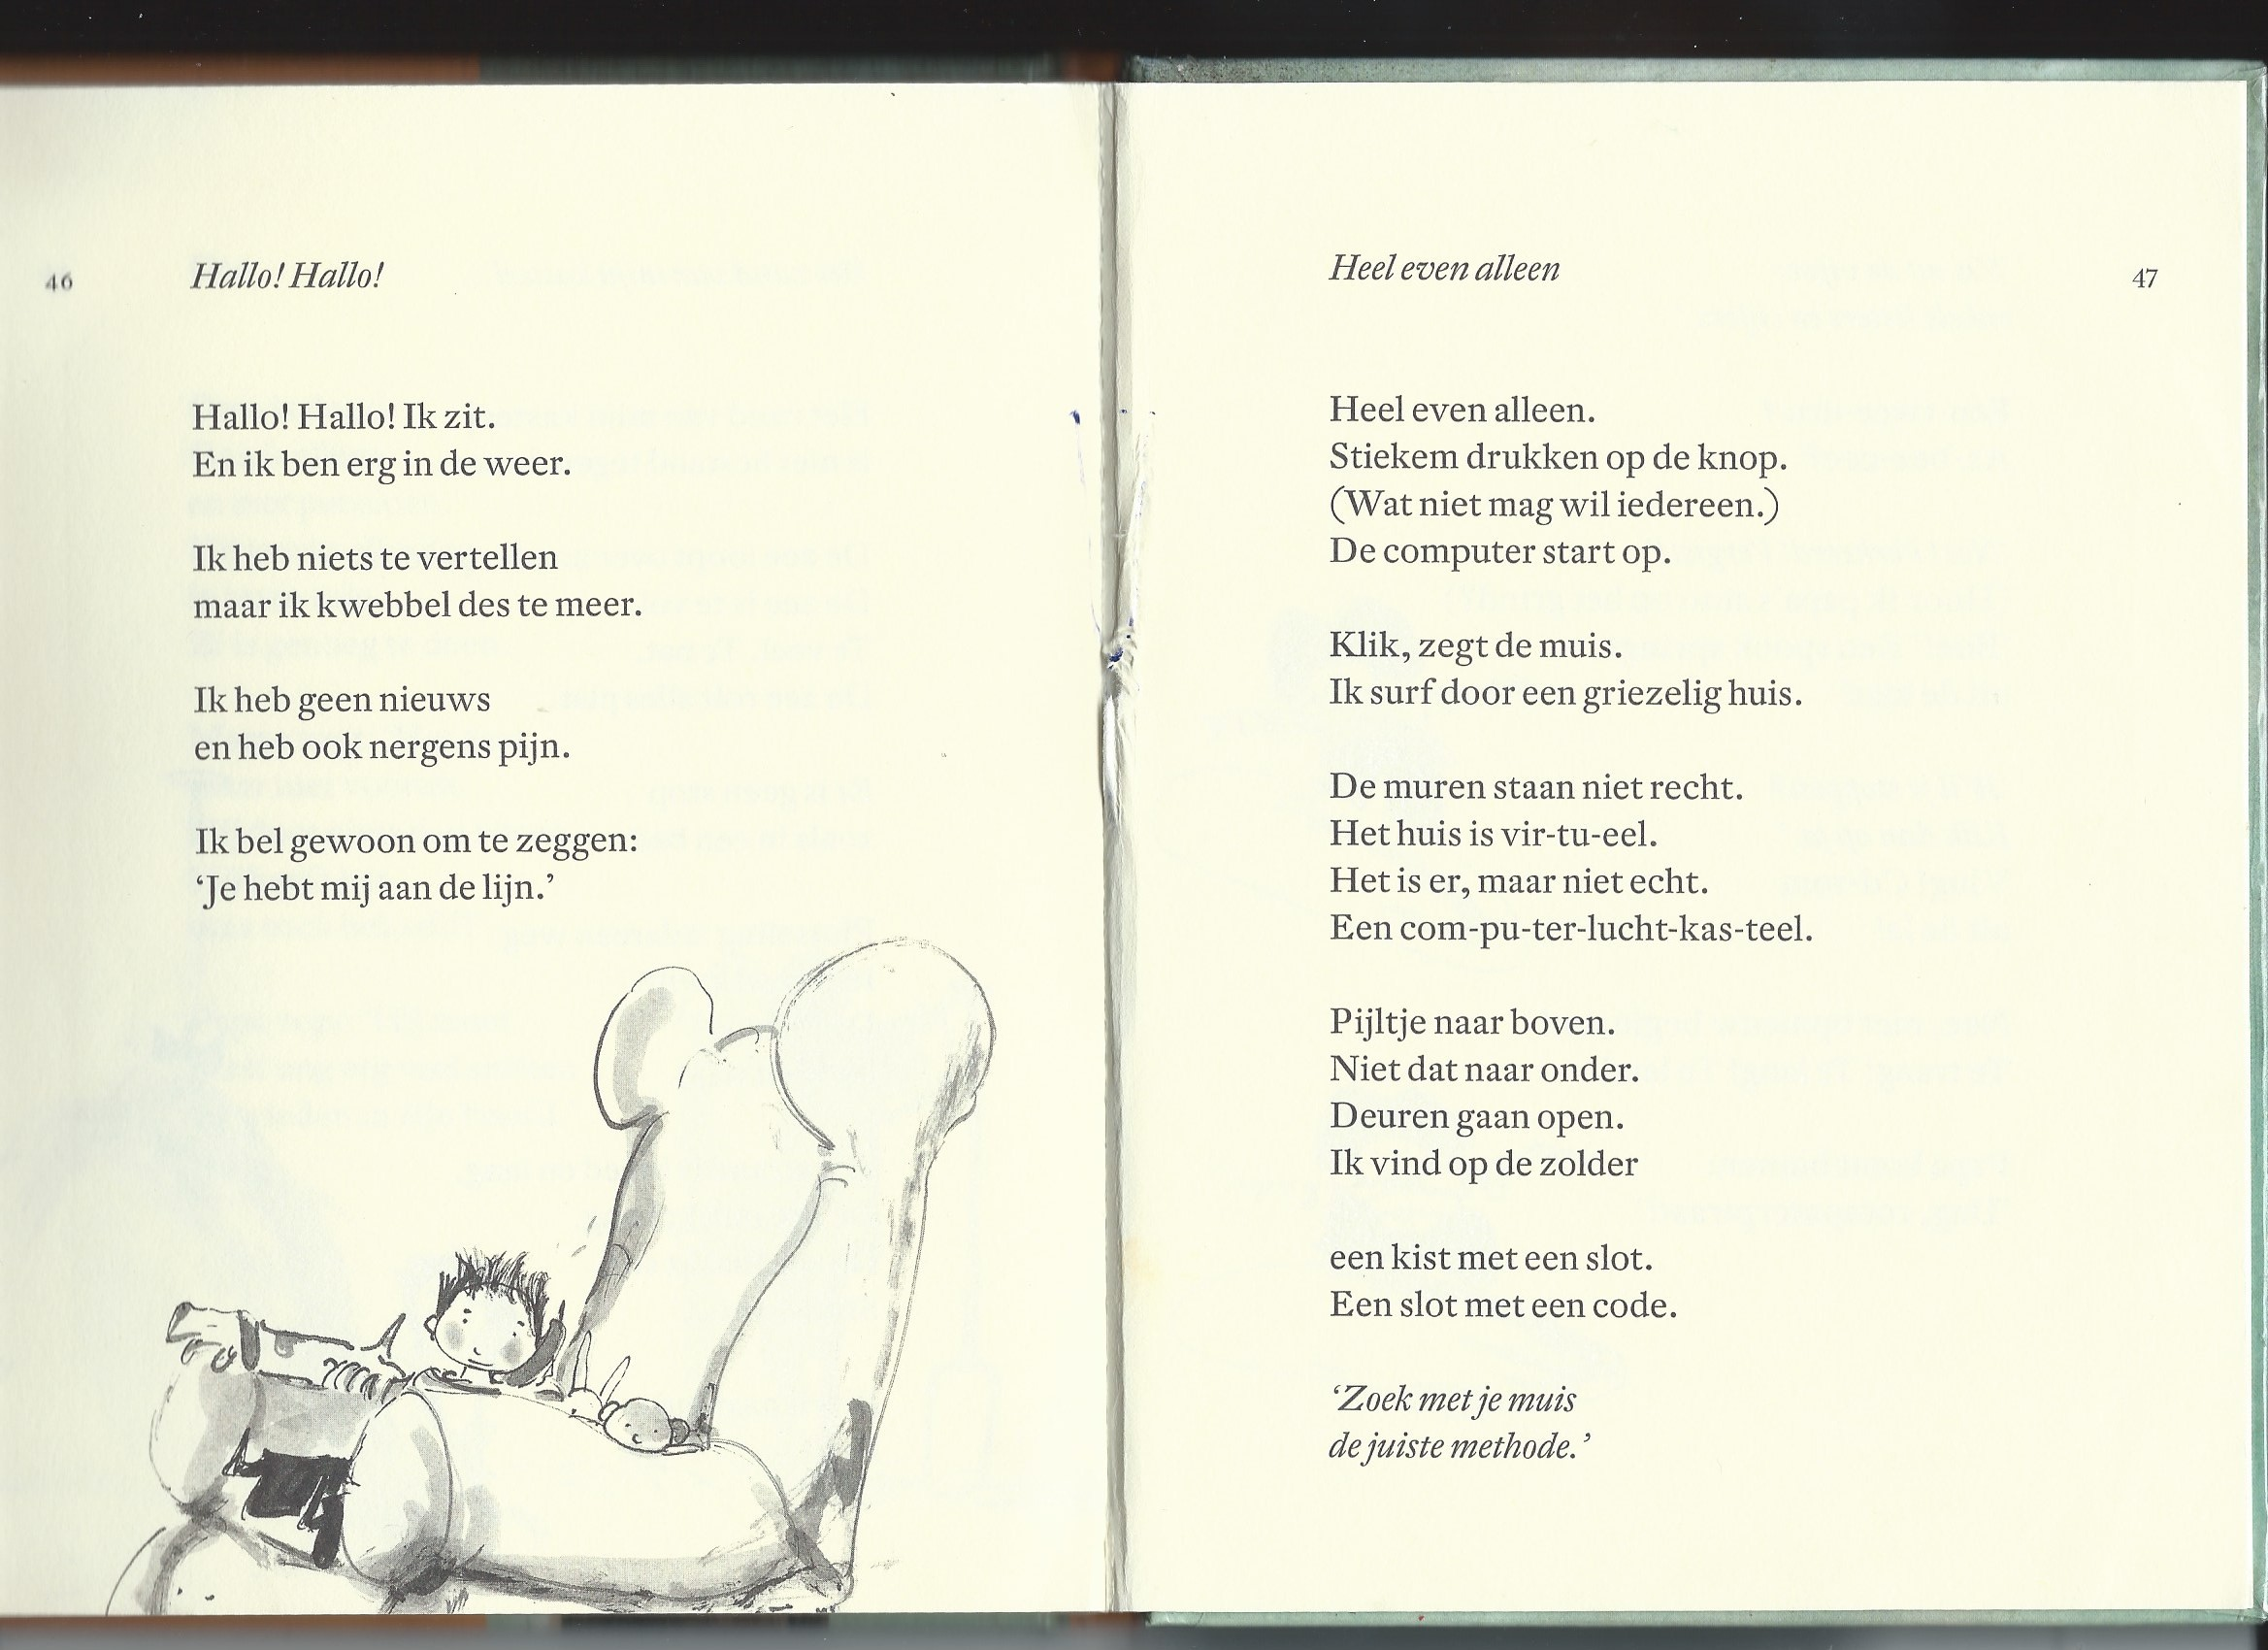

**Liedtekst**

**COMPUTER**

**Eduard Hanauer**

Het leven van een computer  
Het gaat van tikketakke tikketakke tikketakke tikketakke tij  
Wat wordt gevoerd, dat moet ie vreten..  
Eventjes rusten kan ie vergeten.  
Het gaat van tikketakke tikketakke tikketakke tikketakke tij  
  
De een zegt, wat fantastisch, de ander vindt het maar niets...  
Maar wees gerust, automatisch wordt je niet gekust.  
  
Het beeldscherm komt in actie.  
Het gaat van tikketakke tikketakke tikketakke tikketakke tij  
Symbolen in een fractie, voer uit !!!, ...de reactie.  
Het gaat van tikketakke tikketakke tikketakke tikketakke tij  
  
De een zegt, wat fantastisch, de ander vindt het maar niets...  
Maar wees gerust, automatisch wordt je niet gekust.  
  
Een robot, vraagt om voeding,. De bediener om z`n vergoeding.  
Het gaat van tikketakke tikketakke tikketakke tikketakke tij

https://www.youtube.com/watch?v=zT1U

**Tragedie**

**A reason to talk**

**Sachli Gholamalizad**

Sachli Gholamalizad, een actrice van Iraanse afkomst, zoekt in *A reason to talk* naar verklaringen voor de moeizame relatie die ze met haar moeder ondervindt. Ze duikt in haar familiegeschiedenis en gaat de confrontatie aan met haar moeder en grootmoeder.

In *A reason to talk* monteert Gholamalizad zelfgedraaide beelden uit Iran en België, dagboekfragmenten, herinneringen, romans en soundscapes tot een erg persoonlijke voorstelling. De vele lagen en tegenstellingen in het leven van deze drie vrouwen worden door het gebruik van verschillende media op de scène tot leven geroepen.

Is het een verhaal van uitersten dat eigen is aan het opgroeien in twee culturen of is het een verhaal dat eigen is aan moeders en dochters?

Ze is er nooit. Werken. Altijd maar werken.  
Nieuw leven opbouwen.  
Trots. Wij zijn niet anders dan de rest.   
Eigen kamer. 15. Eindelijk rust. Eindelijk deur op slot.  
Niemand dringt mij iets op.  
Dit is mijn leven.  
Nieuw leven.  
Niemand nodig.  
Ik ben anders dan haar.  
Kan haar niet aanvaarden.  
Laat me met rust verdomme.  
Goede herinneringen.  
Ik herinner me niets.  
Mijn hoofd is leeg. Mijn hoofd is vol. Ik wil niet denken.

<http://www.kvs.be/nl/reason-talk>

**Informatieve tekst**

**Je computer voor dummies**

**Dan Gookin**

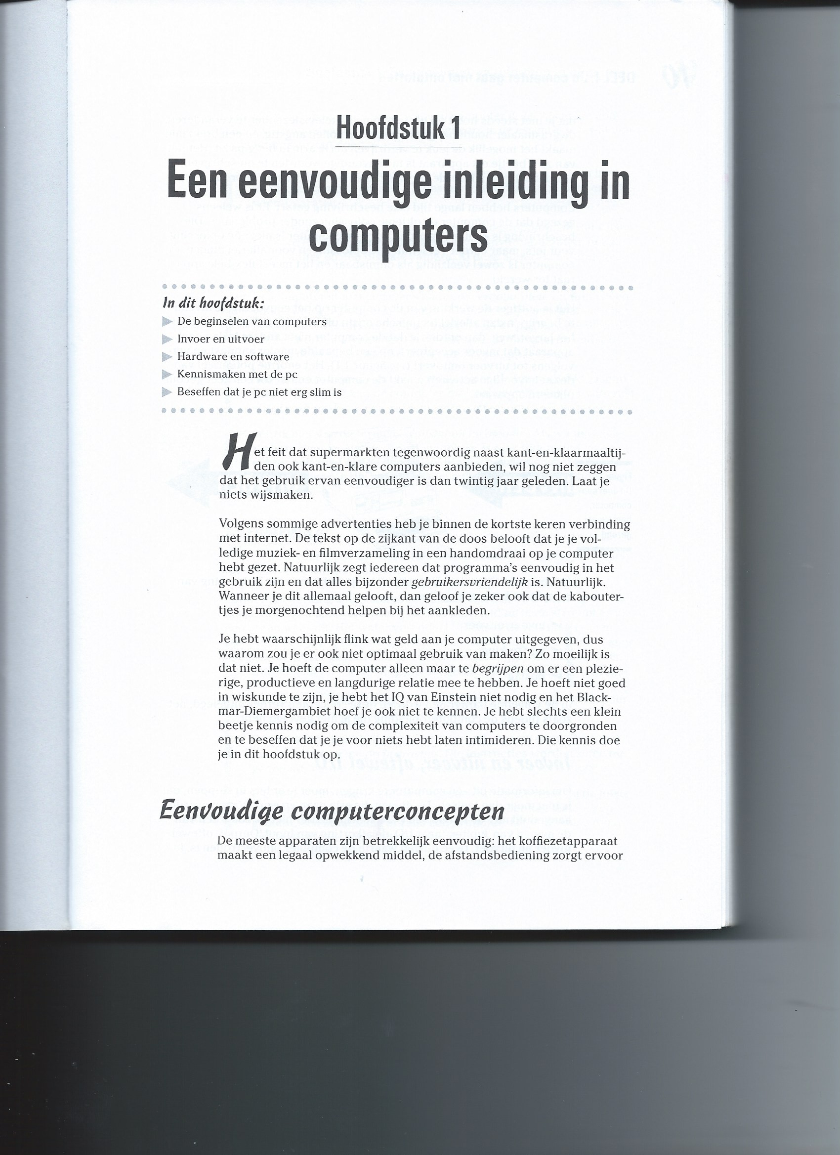

**Persuasieve tekst**

**C’t magazine**

**F&L Technical Publications**

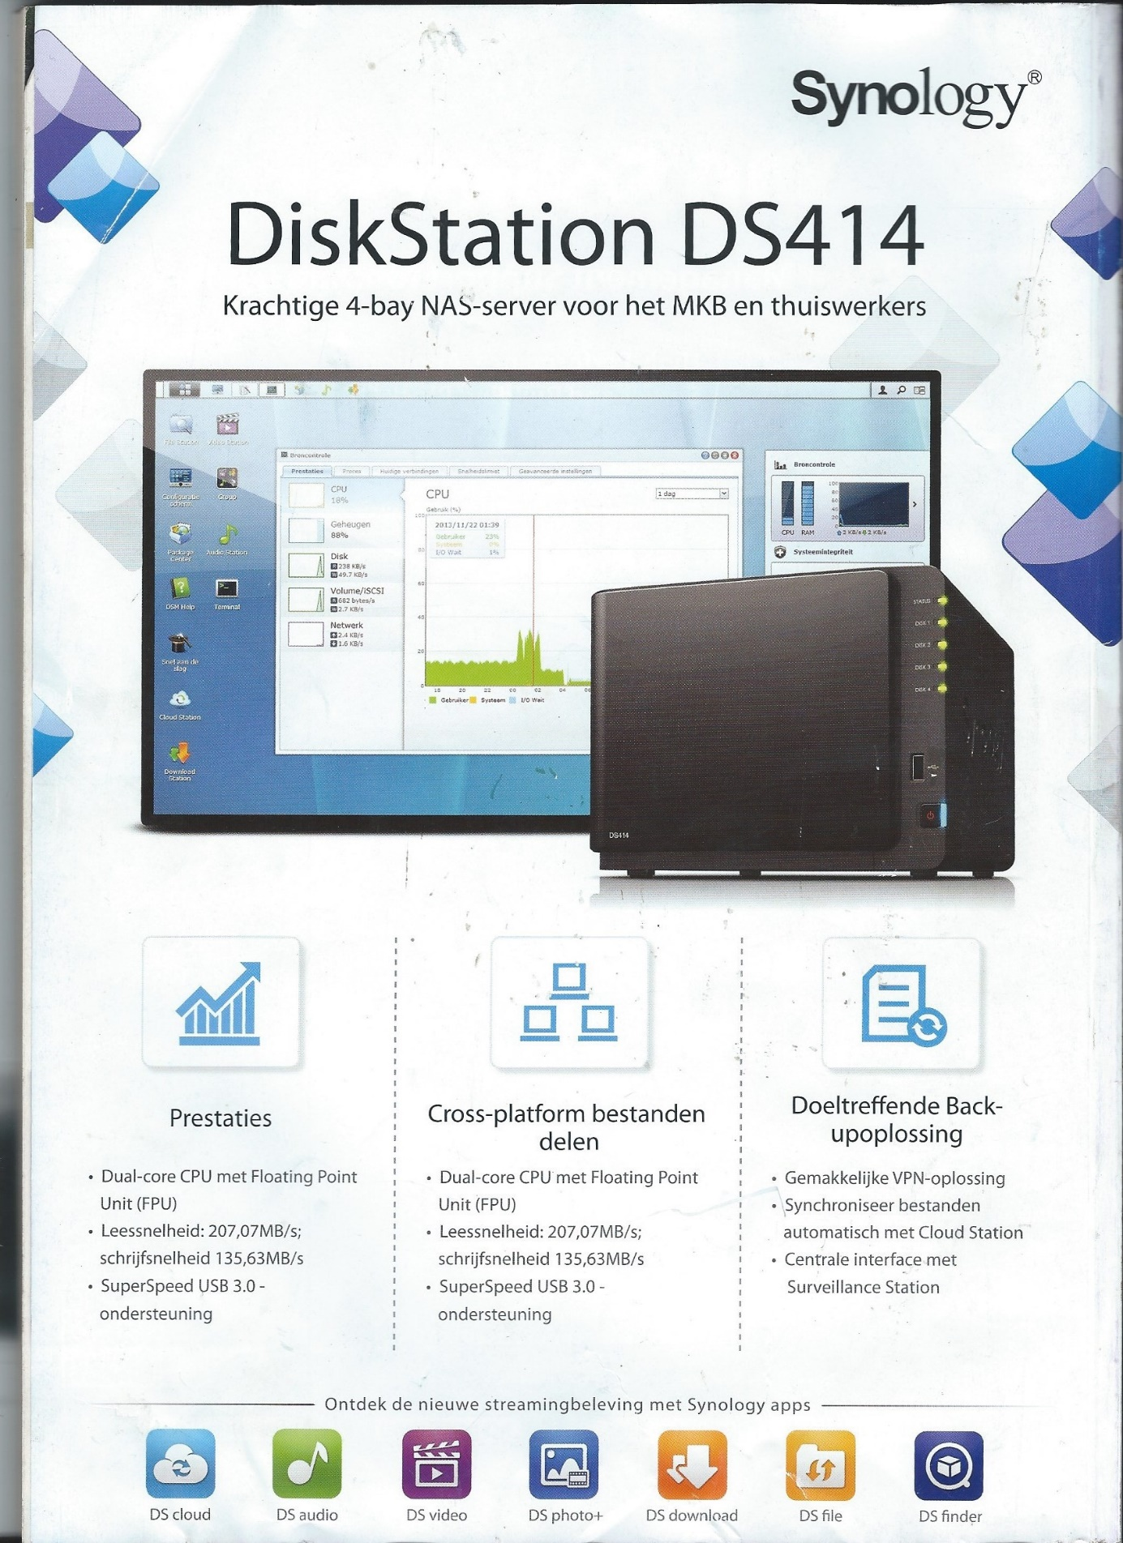

**Directieve tekst**

**Je computer voor dummies**

**Dan Gookin**

